El Parc Natural de l'Albufera d'Es Grau és la zona humida de major interès de Menorca. Es tracta d'una llacuna d'aigües lliures de 67,7 Ha, nucli de la Reserva de la biosfera, que està separada del mar per una barrera de sorra. Les seves característiques fan que el seu aspecte paisatgístic sigui de gran originalitat; la seva profunditat, de 1,5 m de mitjana, i els turons de color terròs que l'envolten fan que recordi més a un llac que a una llacuna litoral.

A ponent de la zona podem observar com pasten tranquil·lament les vaques de raça menorquina a una extensa zona inundable anomenada Es Prat. Cap al nord-est es troba un sistema dunar, a través del qual transcorre el canal que comunica al mar.

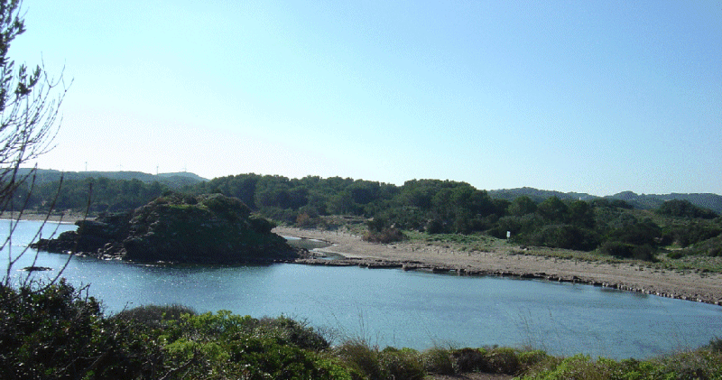
L'Albufera d'Es Grau és un autèntic paradís per als amants de l'ornitologia, ja que als hiverns s'han comptat fins a més de onze mil aus aquàtiques de gairebé un centenar d'espècies diferents. Les més comuns són la fotja, l'ànec coll verd, el morell de caproig i l'ànec xiulador. També constitueixen una important zona de nidificació pel cabusset, la polla d'aigua i per a l'activitat de rapaces com el falcó, l'aufrany, l'àguila calçada i el milà.

